Figuren viser, hvordan elektricitetsforbruget i Danmark varierer gennem et døgn i vinterperioden:

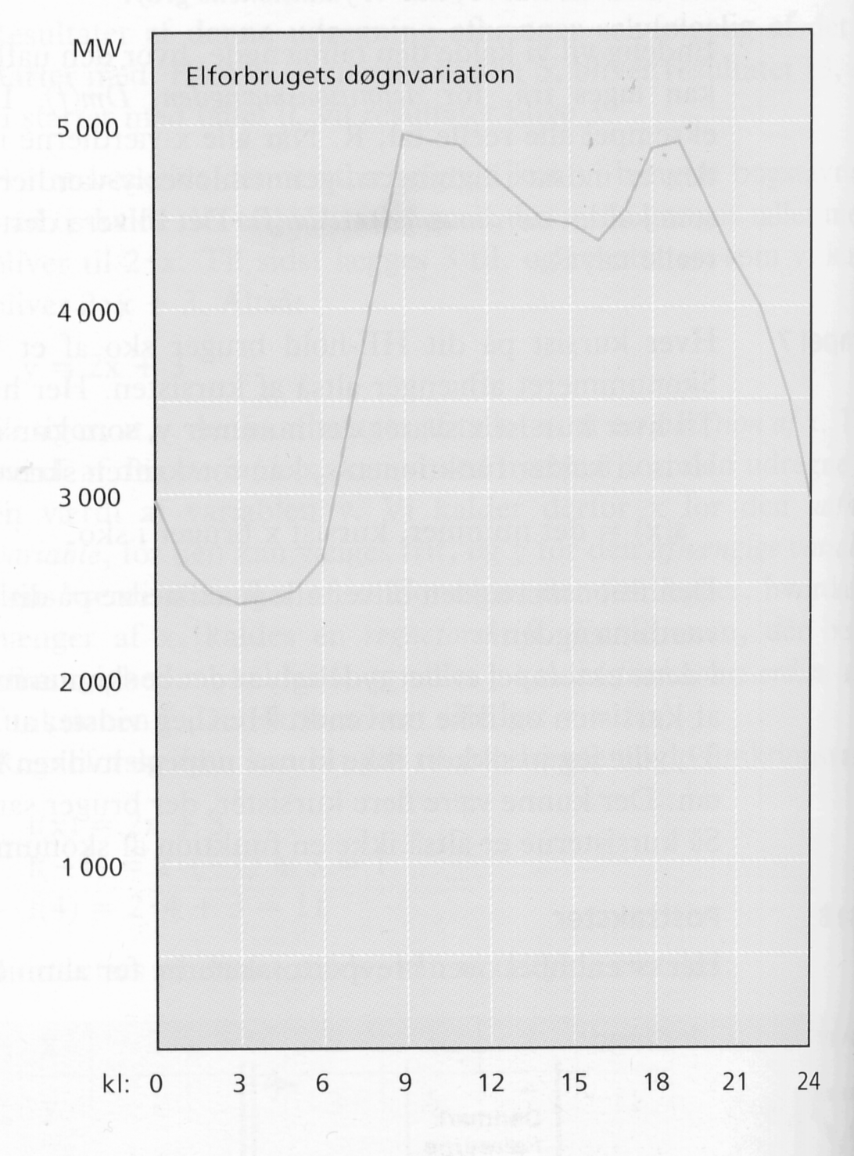

Prøv at besvare følgende spørgsmål:

- Hvad svinger elforbruget mellem?

- Hvad er det mindste elforbrug?

- Hvad er det største elforbrug?

- Hvornår stiger elforbruget?

- Hvornår falder elforbruget?

- Er der et tidsrum, hvor elforbruget ikke ændrer sig?

- Hvad er elforbruget kl. 21.00?

- Hvornår er elforbruget 4500 MW?

